Профессиональная проба
Начальные классы

Юлия Леонидовна Решетникова
преподаватель специальных дисциплин
по направлению «Начальные классы»

Сфера профессиональной деятельности: Социальная среда.

Профессия: Учитель начальных классов.
Основные сведения о профессии.
Учитель начальных классов – очень важная профессия в обществе.
Особенность преподавания в младших классах состоит в том, что именно первый учитель формирует у детей само умение учиться. Первоклассники изначально не знакомы с нормами поведения в школе, не умеют работать с учебниками, тетрадями и другими школьными принадлежностями, не знакомы с работой в паре или группе. Всему этому дети учатся в начальной школе.
Преподавание в младших классах – это не только обучение детей конкретным дисциплинам (математике, русскому языку и т.д.). Это также и воспитание, привитие общечеловеческих ценностей, доброжелательности в отношении к окружающим, развитие навыков, необходимых для дальнейшего обучения. Учитель начальных классов формирует фундамент для дальнейшего образования детей. От первого учителя зависит многое, поэтому это профессия с большой моральной ответственностью.
Работа учителя, несомненно, творческая и интересная. Учитель начальных классов имеет особенно много способов самовыражения. Он может устраивать спектакли и праздники, конкурсы и экскурсии. Для того, чтобы детям было интересно и легко учиться, педагог использует игровые приёмы, технические средства и разнообразие активностей.
Роль педагога в развитии общества значительна хотя бы потому, что он воспитывает подрастающее поколение и тем самым влияет на будущее общества, будущее его науки и культуры.

Хороший учитель должен обладать отличным знанием своего предмета, владеть методиками преподавания, знать психологические особенности детей.
Он обязательно должен обладать коммуникативными навыками – уметь общаться с детьми, их родителями, администрацией, коллегами. Огромную долю своей работы педагог проводит в коммуникации с другими людьми, ему крайне важно уметь излагать свои мысли.
Представим, что мы оказались на курсах повышения квалификации. Нашей целью сегодня будет овладеть новой методикой, развивающей критическое мышление – моделью Фрейера, а также опробовать её в своей работе.
В настоящее время учителя ежегодно обязаны проходить курсы повышения квалификации. На этих курсах они узнают, в том числе и новые методы преподавания, которые помогают лучше найти подход к современным детям и развивать в них навыки, необходимые в XXI веке. Из-за обилия доступной информации современному человеку просто необходимо обладать навыками критического мышления, а это значит, надо развивать их с раннего детства, с младших классов.
Для этого вам нужно:
- Познакомиться с новой методикой;
- Подумать, при изучении какой темы в начальной школе можно было бы использовать эту модель;
- Составить модель Фрейер для выбранной темы урока.

Профессиональная проба для обучающихся 10-11 классов.

Тематический план
№ п/п | Тема | Количество учебных часов
 |  | Теория | Практика
1. | Введение в профессию. История развития профессии «учитель начальных классов». Основные направления работы с моделью Фрейер. | 0,20
2. | Диагностика информированности обучающихся о профессиональной деятельности. Решение познавательных задач, относящихся к педагогике начального образования. | 0,15
3. | Проба первого уровня.  Анализ модели Фрейер, структуры проведения урока с применением технологии. |  | 0,20
4. | Проба второго уровня.  Подбор и систематизация информационного материала. Составление фрагмента урока с применением модели Фрейер. |  | 0,30
5. | Проба третьего уровня.  Проведение фрагмента урока с моделью Фрейер. |  | 0,30
6. | Беседа с обучающимися по результатам выполнения профессиональной пробы. | 0,15
Итого |  | 2 ч

Проба первого уровня.
Практическое занятие.
ЗАДАНИЕ: Анализ модели Фрейер, структуры проведения урока с применением модели Фрейер.
Компонент пробы
I уровень сложности
технологический | ситуативный |  | функциональный
Задание
Анализ модели Фрейер, структуры проведения урока с применением модели Фрейер.
Задание
Изучить этапы составления модели Фрейер. | Найти примеры уроков с применением модели Фрейер. |  | Составить устный анализ структуры урока с применением модели Фрейер.
Условие
Необходимое оборудование: компьютер, Интернет |  | Необходимое оборудование: компьютер, Интернет | Необходимое оборудование: компьютер, Интернет
Результат
Задание выполнено, если обучающиеся изучили материал. |  | Задание выполнено, если обучающиеся нашли материал. | Задание выполнено, если обучающиеся смогли составить устный анализ материала.

Проба второго уровня.
Практическое занятие.
ЗАДАНИЕ: Подбор и систематизация информационного материала. Составление фрагмента урока с применением модели Фрейер.
Компонент пробы
II уровень сложности
технологический | ситуативный |  | функциональный
Задание
Подбор и систематизация информационного материала. Составление фрагмента урока с применением модели Фрейер.
Задание
Проанализировать уроки других педагогов с применением модели. | Подобрать оптимальный материал для составления фрагмента урока. |  | Составить собствнный фрагмент урока с применением модели Фрейер.
Условие
Необходимое оборудование: компьютер, Интернет |  | Необходимое оборудование: компьютер, Интернет | Необходимое оборудование: компьютер, Интернет
Результат
Задание выполнено, если обучающиеся изучили материал и выбрали наиболее интересный для себя. |  | Задание выполнено, если обучающиеся смогли подобрать материал. | Задание выполнено, если обучающиеся смогли составить конспект урока с применением модели Фрейер.

Проба третьего уровня.
Практическое занятие.
ЗАДАНИЕ: Проведение фрагмента урока с моделью Фрейер.
Компонент пробы
III уровень сложности
технологический | ситуативный |  | функциональный
Задание
Проведение фрагмента урока с моделью Фрейер.
Задание
Подготовить рабочее место для проведения фрагмента урока | Активизировать аудиторию. |  | Провести фрагмент урока с применением модели Фрейер.
Условие
Необходимое оборудование: компьютер, Интернет |  | Необходимое оборудование: компьютер, Интернет | Необходимое оборудование: компьютер, Интернет
Результат
Задание выполнено, если обучающиеся подобрали необходимые методические материалы, сопутствующие предметы для проведения урока. |  | Задание выполнено, если обучающиеся смогли настроить публику на урок. | Задание выполнено, если обучающиеся смогли провести фрагмент урока с применением модели Фрейер.

Материальное обеспечение:
Наименование | Технические характеристики с необходимыми примечаниями |  |  | Ед. | На группу/на 1 чел. |  | Степень необходимости (необходимо/оп  ционально)
Компьютер | Выход в интернет - есть, связь с  принтером |  |  | 1 | На 1 чел |  | Необходимо
Проектор | Связь с компьютером |  |  | 1 | 1  группу | на | Опционально
Принтер | Цветной  картридж | картридж, | черный | 1 | 1  группу | на | Необходимо
Флешка |  |  |  | 1 | 1  группу | на | Необходимо
Программные обеспечения | Microsoft  Office Word, PowerPoint, Браузер |  |  | 1 | На 1 чел |  | Необходимо
Бумага белая  формата А4 | Формат листов: А4, Количество  листов в пачке: 500 |  |  | 10  шт. | На 1 чел |  | Необходимо
Авторучки  шариковые | Стержень синего цвета |  |  | 1 | На 1 чел |  | Необходимо
Набор цветных фломастеров и \  или карандашей |  |  |  | 1 | На 1 чел |  | Опционально
Образец модели Фрейер | Изображение в распечатанном варианте |  |  | 1 | На 1 чел |  | Необходимо
Образец конспекта урока с применением модели Фрейер | Конспект в распечатанном варианте |  |  | 1 | На 1 чел |  | Необходимо

Приложение и дополнения
Приложение № 1
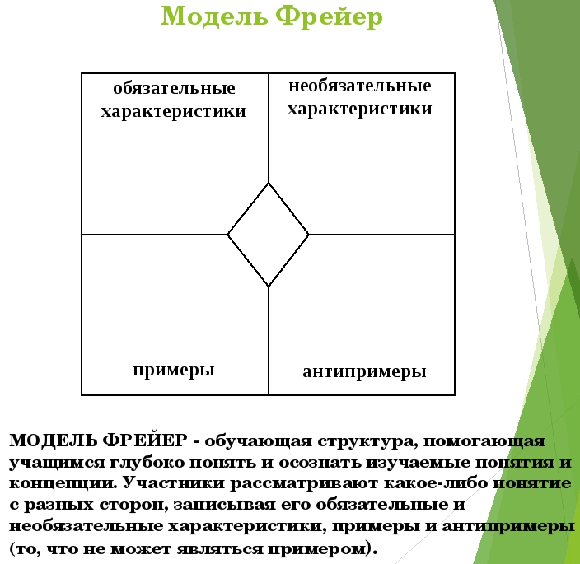

Приложение № 2

Фрагмент урока: обобщение и систематизация знаний учащихся 9 класса по теме «Геометрическая прогрессия» с применением обучающей структуры - Модель Фрейер. Класс поделен на 4 команды по 5-6 человек. Далее каждой команде выдается «Модель Фрейер» и командам предлагается заполнить модель. На заполнение дается 3-5 минут. Представление модели (1 человек от команды) 1-2 минуты.

После представления другие команды и учитель могут задавать дополнительные вопросы и вносить корректировки.
Результаты работы команд
Модель Фрейер для понятия «Геометрическая прогрессия»
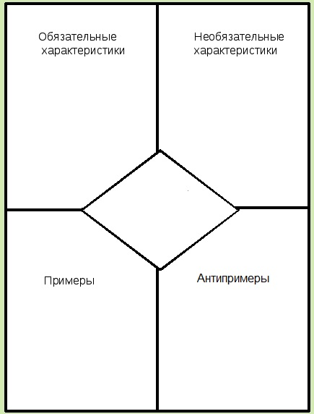

Вывод: Для того, чтобы ученики действительно стали успешными, необходимо обучить их навыкам эффективной коммуникации, сотрудничества и работы в команде. При работе в группах, все вовлечены в процесс обучения, учащимся весело и информация запоминается легко. Преподавание по этой методике сводится к своеобразной игре, в которой принимают участие все.

